à l’étranger

à Cuba

Jolie maison coloniale de 1200 m² située à 10 minutes de la vieille ville de La Havane. Elle est composée de 24 chambres et de 7 salles de bain. Le personnel de service, composé de 10 personnes, est disponible à toute heure du jour et de la nuit.  La location peut se faire :  - Par jour : 11500€  - Par weekend : 20000€  - Par semaine (7 jours) : 70000€  Le vol est inclus dans nos tarifs. | 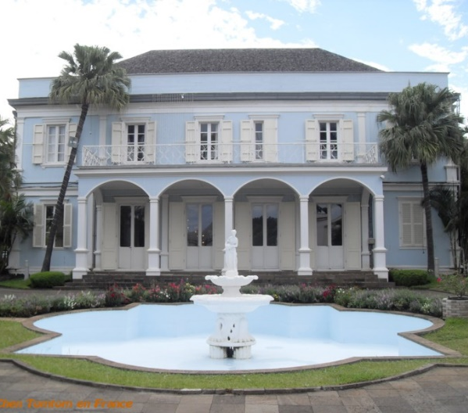

Ce bien vous intéresse, complétez le formulaire ci-dessous et envoyez-le à l’adresse qui figure en première page de ce catalogue. Nous vous recontacterons dès que possible :
Votre nom :
Votre adresse :
Votre téléphone :
Les dates de la réservation :

